
Algorithmique
Table des matières
1. Introduction 2
2. Algorithmique 2
2.1. Modes d’expression d’un algorithme 3
2.2. Organisation d’un algorithme 4
2.2.1. L’en tête 4
2.2.2. La partie déclarative 4
2.2.2.1. Les constantes 4
2.2.2.2. Les variables 4
2.2.3. La partie exécutive 5
2.2.3.1. Les procédures et fonctions 5
2.2.3.2. Le programme principal 5
2.2.4. Les commentaires 5
2.3. Les structures algorithmiques 6
2.3.1. Les structures linéaires 6
2.3.2. Les structures alternatives 7
2.3.3. Les structures itératives ou répétitives 9
2.4. Structures de données : les vecteurs (tableaux à une dimension) 11
3. Traduction dans un langage de programmation 11
4. Symboles utilisés dans « Flowcode » et « VPL » 12
5. Exemple de traitement algorithmique 13

Un algorithme énonce une résolution sous la forme d’une série d’opérations à effectuer. La mise en œuvre de l’algorithme consiste en l’écriture de ces opérations dans un langage de programmation et constitue alors la brique de base d’un programme informatique.

1. Introduction
Un programme informatique a pour objectif de faire exécuter une suite de travaux à une machine mais pour cela, il faut que la machine puisse comprendre les ordres d'un opérateur humain.
Le développement d’un programme nécessite trois phases.
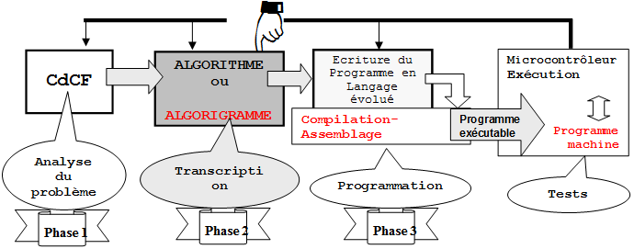

Cahier Des Charges Fonctionnel (CdCF) : expression en français ou avec des outils de spécification du besoin.
Phase 1

ALGORITHMIQUE (Analyse structurée du problème) : représentation sous forme graphique ou en pseudo code.
Phase 2

Traduction dans un langage « de programmation »
Phase 3
Les mots-clés ou les symboles graphiques sont traduits en langage de programmation.

2. Algorithmique
L'algorithmique est l’ensemble des règles et des techniques qui sont impliquées dans la définition et la conception d'algorithmes.
Un algorithme est une suite finie et non-ambiguë d'instructions permettant d'arriver, en un temps fini, à un résultat déterminé, à partir d’une situation donnée.
Pour concevoir un algorithme trois étapes sont nécessaires :
- La préparation du traitement : recherche des données nécessaires à la résolution d’un problème.
- Le traitement : résolution pas à pas du problème après décomposition en plusieurs sous-ensembles si nécessaire.
- L’édition des résultats.

2.1. Modes d’expression d’un algorithme
Un algorithme peut être écrit :
- en langage littéral (pseudo code) par l’utilisation de mots-clés et de délimiteurs. On parle de langage de description d'algorithme.
L’algorithme est bien adapté pour le codage dans un langage de haut niveau (Ex : Java, C#, C, C++, Python, PHP, Javascript).
Exemples de mots-clés | Exemples de mots délimiteurs
Lire – Ecrire  si… alors… sinon  tant que …… faire | Ils fixent les bornes des entrées et des sorties des structures algorithmiques :  début - fin - finsi
- graphiquement (utilisation de symboles normalisés), on parle d’algorigramme ou d'organigramme de programmation.
L’algorigramme est plus adapté au codage dans un langage de bas niveau (Ex : assembleur) ou pour l’apprentissage de l’algorithmique (Ex : logiciel Flowcode).
PRINCIPAUX SYMBOLES UTILISES (NF Z 67-010)

2.2. Organisation d’un algorithme

2.2.1. L’en tête
Dans cette partie le concepteur donne un nom à l’algorithme. Il définit le traitement effectué et les données auxquelles il se rapporte.
Exemple : Algorithme Calcul_Surface_Disque
{ Diamètres D et d existent }
{ Affichage de la surface du disque }

2.2.2. La partie déclarative
Dans cette partie, le concepteur décrit les différents « objets » que l’algorithme utilise.

2.2.2.1. Les constantes
Une constante est un emplacement de stockage qui contient une valeur constante dans tout l’algorithme.
Constante
(Nom_Constante : type) := valeur ;
Exemple :
Constante
(Pi : réel) := 3,1416
(c : entier) := 299 792 458
La déclaration de constantes symboliques permet de donner un nom à un objet constant dans tout l’algorithme et ensuite de faire référence à cet objet par son nom plutôt que par sa valeur.

2.2.2.2. Les variables
Une variable est un emplacement de stockage qui contient une valeur pouvant changer au cours de l’exécution de l’algorithme. Un programme peut-être amené à manipuler différents types de données :

- booléen : valeur pouvant être soit Vraie, soit Fausse
- entiers : valeur numériques entières pouvant être signées ou non signées
- réels : valeurs numériques codées avec une mantisse et un exposant
- caractère : octet correspondant à un code ASCII
- chaîne de caractères : ensemble de caractères
- tableau de données : ensemble de données de même type
Variable
Nom_Variable : type
Exemple :
Variable
vitesse : réel
nbr_buts : entier
Une variable est caractérisée par :
- son nom,
- son type qui représente l’ensemble (au sens mathématique) dans lequel la variable prend ses valeurs,
- sa valeur.

2.2.3. La partie exécutive

2.2.3.1. Les procédures et fonctions
Les procédures et fonctions peuvent nécessiter éventuellement un ou plusieurs paramètres d’entrée ou de sortie.
Un paramètre d’entrée est la référence à une variable manipulée par la procédure ou la fonction.
Un paramètre de sortie est une valeur renvoyée par une fonction.
Une fonction ou une procédure peut elle-même appeler une ou plusieurs fonctions et procédures.
Fonction NomFonction(NomEntrée1 : [Type], NomEntrée2 : [Type],…) : [TypeDuRésultat]
Constante { déclaration des constantes locales }
Variable { déclaration des variables locales }
Début
{ description des actions effectuées par la fonction }
Fin

2.2.3.2. Le programme principal
Le programme principal consiste en une suite d’opérations élémentaires faisant souvent appel à des fonctions ou procédures.Il est délimitée par des primitives algorithmiques (mots clés) ou des schémas :
Algorithme | Algorigramme (NF Z 67-010)
début  ....  ...  fin | début  fin

2.2.4. Les commentaires
Des commentaires doivent être insérés dans le programme afin d’en faciliter la relecture.
Algorithme | Algorigramme (NF Z 67-010)
{ Commentaire }

2.3. Les structures algorithmiques
Les structures algorithmiques sont réparties en 3 catégories :
- structures linéaire d'opérations
- structures alternatives (ou conditionnelles) ou de choix : en fonction d'une condition, le programme exécute des opérations différentes
- structures itératives ou répétitives: sous contrôle d'une condition, une séquence d'opérations est exécutée répétitivement

2.3.1. Les structures linéaires
- L’affectation
Cette action attribue une valeur (une constante ou le résultat d’un traitement) à une variable.

On notera cette action par le symbole : ← ou :=
Algorithme | Algorigramme (NF Z 67-010)
Nom_Variable := valeur
L’affectation n’a de sens que si les deux objets de part et d’autre du signe := sont de même type.

- La saisie d’une valeur sur un terminal
Algorithme | Algorigramme (NF Z 67-010)
Lire( )
On pourra lire une variable seule, de type quelconque, ou un ensemble de variables séparées par des virgules, de type identique ou différent.
- L’édition de résultats sur un périphérique de sortie
Algorithme | Algorigramme (NF Z 67-010)
Ecrire( )
On pourra écrire les valeurs d’une ou plusieurs variables.

2.3.2. Les structures alternatives
- La structure alternative de base
Algorithme | Algorigramme (NF Z 67-010)
si ( condition vraie )  alors  action1  sinon  action2  finsi | condition  action1  sinon  alors  si  action2  fsi

Si action2 est vide, on écrira :
Algorithme | Algorigramme (NF Z 67-010)
si ( condition vraie )  alors  action1  finsi | condition  action1  sinon  alors  si  fsi
- Les structures alternatives imbriquées
Il peut arriver que « action1 » et « action2 » soient elles-mêmes des actions comportant un choix, par exemple :
si ( condition1 )
alors
si ( condition2 )
alors
action1
sinon
action2
finsi
sinon
si ( condition3 )
alors
action4
sinon
action5
finsi
finsi

- Structure de choix multiple
Lorsqu’on peut choisir entre plusieurs possibilités se rapportant à une même expression, on utilisera la primitive suivante :
Algorithme | Algorigramme (NF Z 67-010)
Selon ( expression ) Faire  valeur 1 :  action_1  FinFaire  valeur 2 :  action_2  FinFaire  …  valeur n :  action_n  FinFaire  Sinon :  action_par-defaut  FinSelon | autrement  fselon  valeur 1  action 1  Action 0  selon (expression)  alors  sinon  valeur 2  action 2  valeur n  action n

2.3.3. Les structures itératives ou répétitives
Ces structures permettent d’exécuter plusieurs fois une séquence d’instructions.
Pour que l'itération puisse se terminer, il faut que l’exécution de l’action modifie la valeur de l’expression conditionnelle évaluée.
Pour cela, il faut veiller à initialiser la ou les variables intervenant dans la condition d'évolution (test) de l'itération.
- Le nombre d’itérations est connu (boucle de comptage)
Lorsque le nombre d’itérations est connu, on peut utiliser une variable auxiliaire (compteur de boucle) dont la valeur caractérise le nombre de passages dans la boucle.
Algorithme | Algorigramme (NF Z 67-010)
Variables  i : entier;  pour i <valeur_initiale> à <valeur_finale>  par pas de <n>  Faire  Action(s);  FinFaire | 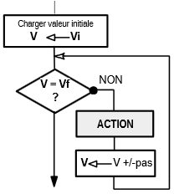
Remarque : pour des valeur de n = 1, l'instruction « par pas de » est optionnelle.
- Le nombre d’itérations est inconnu (test en tête de boucle)
Algorithme | Algorigramme (NF Z 67-010)
Tantque ( condition vraie )
Faire
Action(s)
FinFaire
- Le nombre d’itérations est inconnu (test en fin de boucle)
L'instruction est réalisée au moins UNE fois.
Algorithme | Algorigramme (NF Z 67-010)
Faire
Action(s)
Tantque ( condition vraie )

2.4. Structures de données : les vecteurs (tableaux à une dimension)
Soient :
- un ensemble quelconque : l’ensemble des valeurs E
- un entier n : nombre d’éléments du vecteur
- un intervalle I de N tel que I = [0..n], avec (n ≥ 0)
Un vecteur est une application V de I dans E ; I est appelé ensemble des indices.
Exemple :
ABZACD
V
012345

V[0..5] := (’A’,’B’,’Z’,’A’,’C’,’D’)
V[2] := ’Z’
V[6] : non défini
On note par ← l'action d'empiler une valeur dans un vecteur : V ← valeur
et par → l'action de dépiler une valeur d'un vecteur : V → variable

3. Traduction dans un langage de programmation
Cette dernière étape devrait être celle à laquelle le concepteur consacre le moins de temps (dans l’hypothèse ou les deux étapes précédentes ont été correctement développées !).
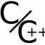 |  |  | 
« Contrairement aux idées reçues, il n’est pas facile du tout de produire un bon logiciel : cela demande beaucoup de précision et de soin »
Pour éviter les défauts logiciels (bogues), chaque ligne de code écrite doit répondre à trois exigences :
- une bonne compréhension du problème et de la solution que la ligne est supposée mettre en œuvre
- la capacité d’exprimer cette solution correctement dans un langage de programmation
- l’absence totale de la moindre faute de frappe
Afin de réduire le risque de créer de futurs défaut de code, il est bon :
- de s’assurer que le code est clair et compréhensible
- d'ajouter des commentaires (et les maintenir à jour) pour expliquer le raisonnement sous-jacent
- de suivre une norme de codage (Ex : HICPP pour C++) ou des conventions (Ex : conventions de codage pour java, C# etc)
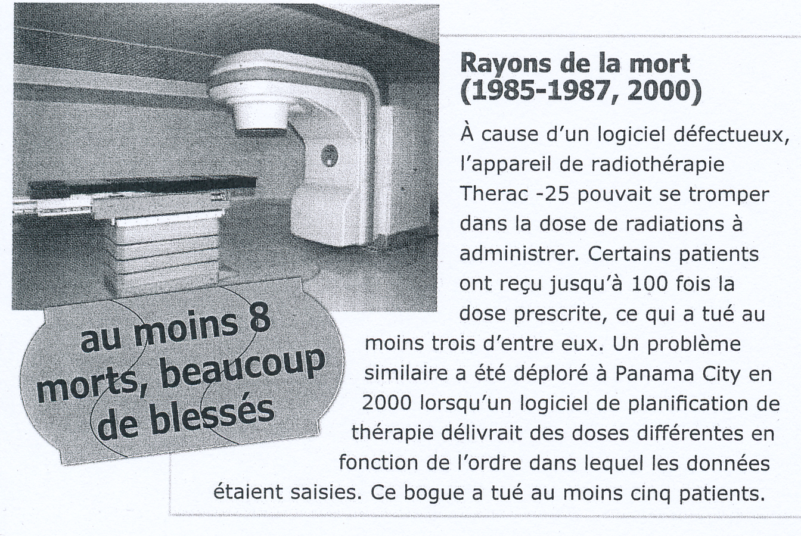

4. Symboles utilisés dans « Flowcode » et « VPL »
Algorithmique | Logiciel Flowcode | Langage VPL
Commentaires | Idem norme NFZ 67-010 | 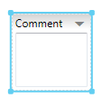
Constante | Idem norme NFZ 67-010 | 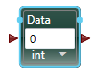
Variable | Idem norme NFZ 67-010 | 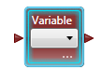
Affectation | 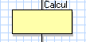 | Pas de symbole particulier
Choix | Idem norme NFZ 67-010 | 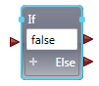
Choix multiple | 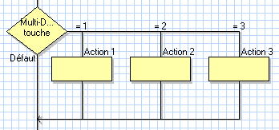 | 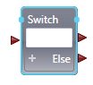
Boucle « pour…  (Nombre d’itération connu) | 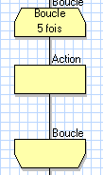 | Pas de symbole particulier

5. Exemple de traitement algorithmique
Enoncé du problème :
Une machine découpe des disques circulaires de diamètre D, percés d’un trou de diamètre d dans une plaque (d < D).
Des palpeurs mesurent D et d et transmettent ces informations à un calculateur.
Celui-ci doit déterminer la surface S du disque et l’afficher.
D
d
Phase 1 : Analyse du problème
- Préparation du traitement : saisie des diamètres D et d.
- Traitement : calcul de la surface du disque S = π(D² - d²) / 4.
- Edition des résultats : Affichage de la surface du disque S.
Phase 2 : Expression du problème en langage algorithmique
Primitives algorithmiques  Algorithme Calcul_Surface_Disque;  { Diamètres D et d existent }  { Affichage de la surface du disque }  {---- En-tête ----}  Constante  (Pi : réel) := 3,1416  {---- Partie déclarative ----}  Variable  D, d : réels { données }  S : réel { résultat }  {---- Partie exécutive ----}  Début  { Etape 1 : Préparation du traitement }  Lire(D, d)  { Etape 2 : Traitement algorithmique }  S := Pi * (D² – d²) / 4  { Etape 3 : Edition des résultats }  Ecrire("La surface du disque est :", S)  fin | Algorigramme  Début  Fin  S ← Pi*(D² – d²)/4  D, d  S  //Initialisation des variables  Pi ← 3,1416  D ← 0  d ← 0  S ← 0
Phase 3 : codage, programmation en C#
using System;
using System.Collections.Generic;
using System.Linq;
using System.Text;

namespace CalculSurfaceDisque
{
class Program
{
static void Main(string[] args)
{
// Partie déclarative
// La constante Pi est définie dans la bibliothèque Math
Double D = 0.0, d = 0.0, S = 0.0;

// Partie Exécutive
Console.Write("Entrez la valeur de D (en mm) : ");
D = Single.Parse(Console.ReadLine());
Console.Write("Entrez la valeur de d (en mm) : ");
d = Single.Parse(Console.ReadLine());
S = Math.PI * (Math.Pow(D, 2.0) - Math.Pow(d, 2.0)) / 4;
Console.WriteLine("L'aire du disque est :" + S + "mm²");
Console.ReadKey();
}
}
}

Visual Programming Language

